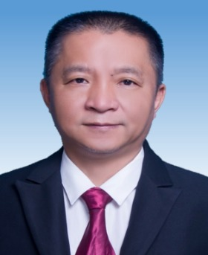
陈嘉阳（党组书记、局长）：负责局全面工作
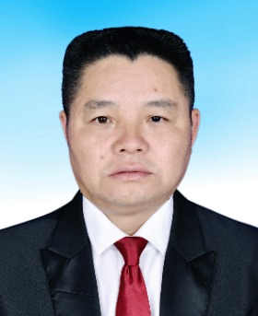
林继忠（党组成员、副局长）：分管耕地保护与国土空间生态修复股、土地整治中心。脱贫攻坚等专项工作；完成领导交办的其他工作。联系桂林分局、溪南、象湖国土资源所工作。
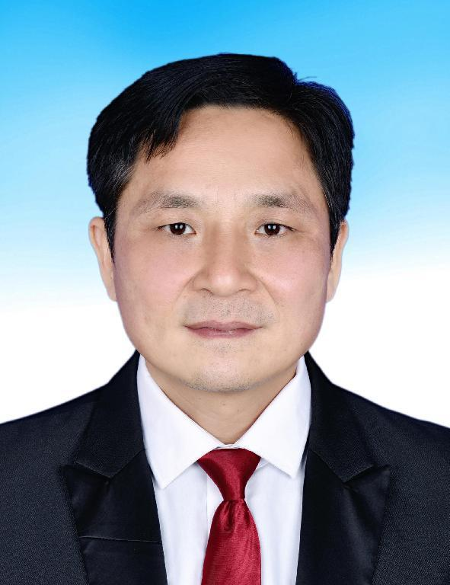
李奇洋（党组成员、副局长）：分管矿产管理与地质环境股（安全生产监督股）、地质灾害防治中心。负责招商引资、安全生产、生态环保、生态文明建设、河长制等专项工作；完成领导交办的其他工作。联系新桥、灵地、园区国土资源所工作。

李虹（副局长）：分管法规与执法股、国土资源监察大队。负责政法综治（平安单位）、信访、扫黑除恶斗争、土地例行督察、成品油市场专项整治、铁路沿线安全综合治理等专项工作；完成领导交办的其他工作。联系双洋、赤水、拱桥国土资源所工作。
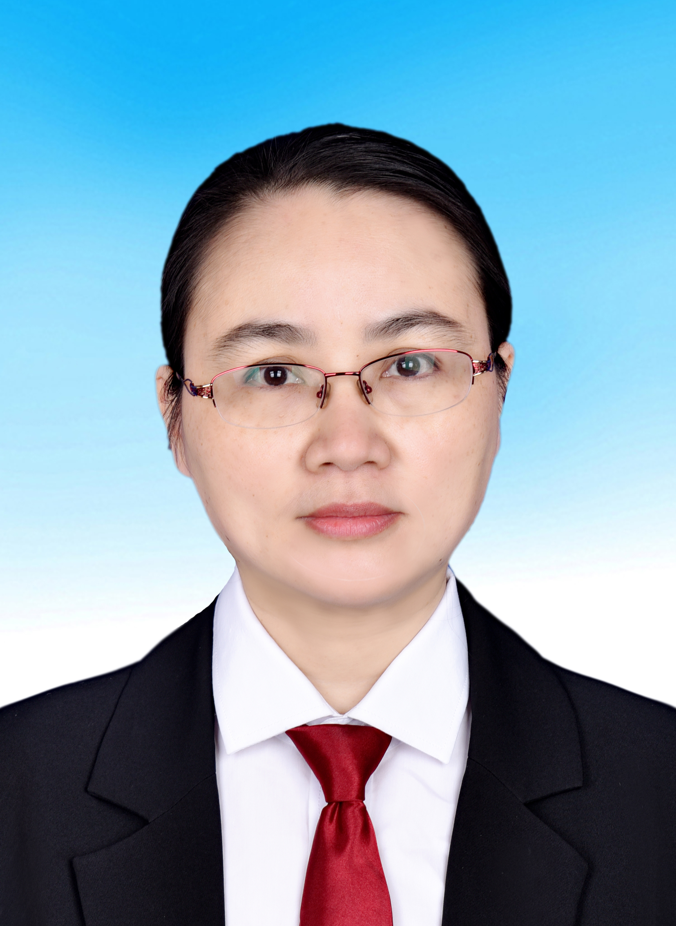
杨小云（党组成员）：分管综合股、行政审批股、财务股。负责保密、工青妇、网络安全、政府采购、政务公开、精神文明建设、机关效能、绩效考评、新闻宣传、产业发展项目建设、军民融合、民族宗教、疫情防控、营商环境优化提升、深化改革、负责辅助决策系统评价等专项工作；联系人大和政协工作；完成领导交办的其他工作。联系和平、西园国土资源所工作。
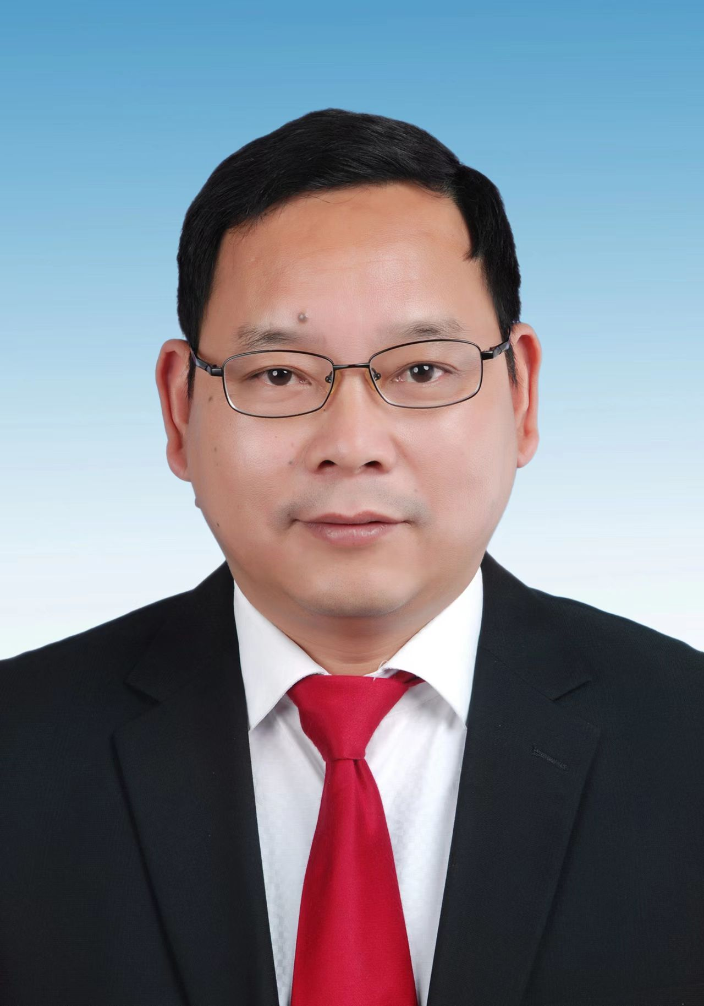
李德贤（党组成员）：负责综合执法工作
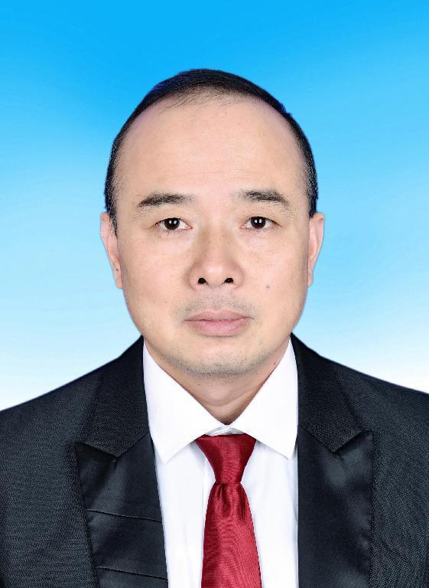
蒋利亮（党组成员，兼任矿产品流通服务中心负责人）：负责矿产品流通服务中心全面工作，分管自然资源调查登记与地理信息股。负责党建、意识形态、国家安全等工作；联系纪检监察工作；完成领导交办的其他工作。联系吾祠、芦芝国土资源所工作。
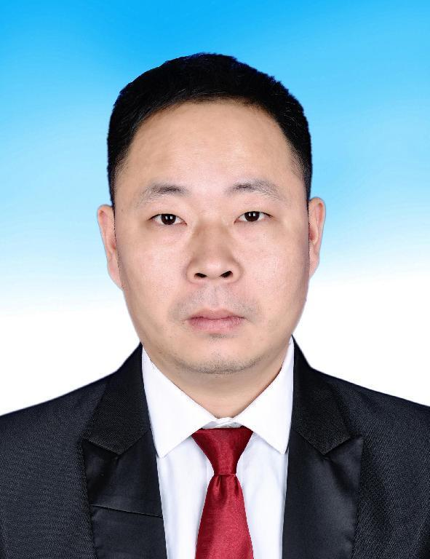
陈群峰（不动产登记中心主任）：负责不动产登记中心全面工作，分管自然资源开发利用与国土空间用途管制股、国土空间与工程规划股、市国土空间规划中心。联系台湾“特色小镇”开发建设；完成领导交办的其他工作。联系永福、官田国土资源所工作。

